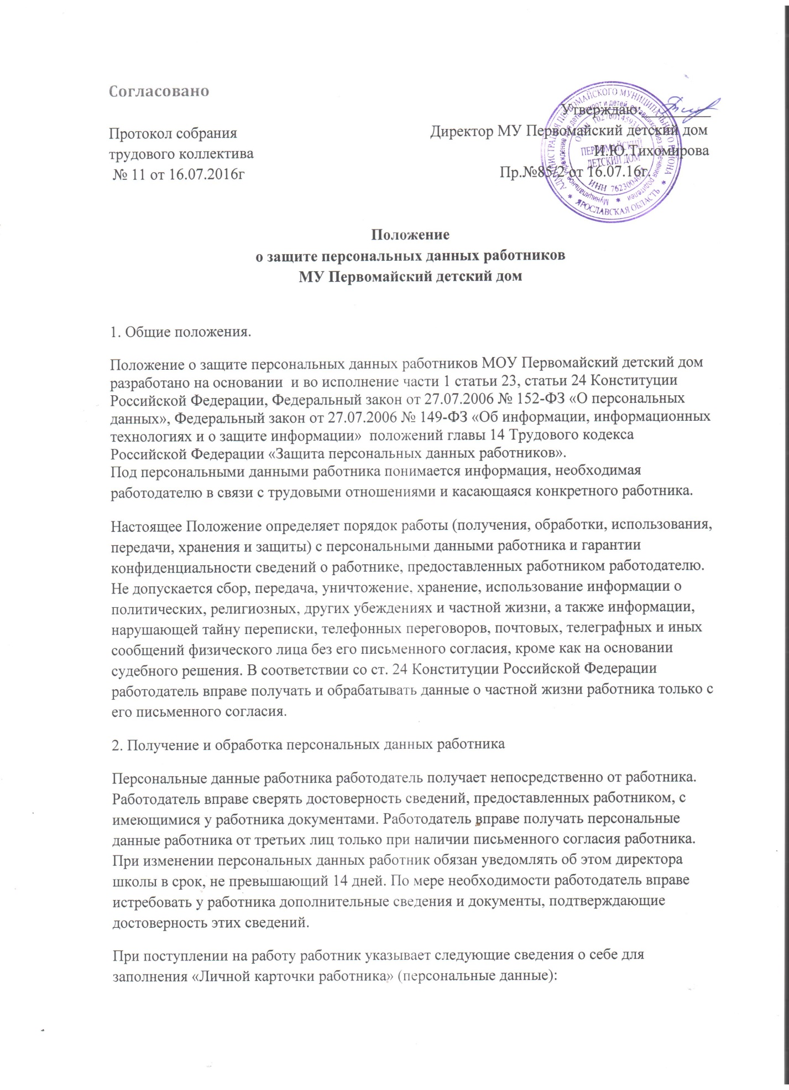

I. Общие сведения :
❑ дата;
❑ фамилия, имя, отчество;
❑ дата рождения;
❑ место рождения;
❑ гражданство;
❑ знание иностранного языка;
❑ образование;
❑ профессия;
❑ стаж работы;
❑ семейное положение (состояние в браке);
❑ паспорт;
❑ адрес места жительства, телефон.

II. Сведения о воинском учете
❑ категория запаса;
❑ воинское звание;
❑ состав (профиль);
❑ полное кодовое обозначение ВУС;
❑ категория годности к воинской службе;
❑ наименование военного комиссариата по месту жительства;
❑ состоит ли на воинском учете.

III. Прием на работу и переводы на другую работу
❑ дата;
❑ структурное подразделение;
❑ профессия, разряд, класс (категория), квалификация;
❑ основание;
❑ подпись владельца.

IV. Аттестация
❑ дата аттестации;
❑ решение комиссии;
❑ документ;
❑ основание.

V. Повышение квалификации
❑ дата;
❑ вид повышения квалификации;
❑ наименование образовательного учреждения;
❑ документ, удостоверение, свидетельство;
❑ основание.

VI. Профессиональная переподготовка
❑ дата;
❑ специальность;
❑ документ;
❑ основание.

VII. Поощрения и награды
❑ наименование награды;
❑ документ.

VIII. Отпуск
❑ вид отпуска;
❑ периоды работы;
❑ количество дней отпуска;
❑ дата;
❑ основание.

IX. Социальные льготы , на которые работник имеет право в соответствии с законодательством:
❑ наименование льготы;
❑ документ;
❑ основание.

Х. Медицинская книжка работника
XI. Дополнительные сведения.
В соответствии со ст. 69 Трудового кодекса Российской Федерации при поступлении на работу, обязательному предварительному медицинскому освидетельствованию подлежат лица, не достигшие 18 лет и иные лица, в соответствии с ТК РФ.
На протяжении всей трудовой деятельности работника в данной организации изменения в носятся в карточку по Форме № Т2, подтвержденные соответствующими документами (например, копия свидетельства о браке). Директор , ответственный за документационное обеспечение кадровой деятельности, принимает от поступающего на работу документы, проверяет полноту их заполнения.
3. Хранение и использование персональных данных работника
Личная карточка формы № Т2 хранится у директора в специально отведенном шкафу, обеспечивающим защиту от несанкционированного доступа.
Доступ к персональным данным работника имеет директор, главный бухгалтер, а также непосредственный руководитель работника (завуч).
Посторонние лица не должны знать распределение функций, рабочие процессы, технологию составления, оформления и хранения документов, дел и рабочих материалов у директора.
Копировать и делать выписки персональных данных имеющие доступ к ним работники могут исключительно в служебных целях с письменного разрешения директора.
Персональные данные работника используются для целей, связанных с выполнением работником трудовых функций.
Работодатель использует персональные данные, в частности, для решения вопросов продвижения работника по службе, очередности представления ежегодного отпуска, установления размера заработной платы.
На основании персональных данных работника решается вопрос о допуске работника к информации, составляющей служебную или коммерческую тайну.
При принятии решений, затрагивающих интересы работника, работодатель не имеет права основываться на персональных данных работника, полученных исключительно в результате их автоматизированной обработки или электронного получения. Работодатель также не вправе принимать решения, затрагивающие интересы работника, основываясь на данных, допускающих двоякое толкование. В случае, если на основании персональных данных работника невозможно достоверно установить какой-либо факт, работодатель предлагает работнику представить письменные разъяснения.
4. Передача персональных данных работника
Передача персональных данных работника руководителем через секретарей или помощников не допускается. Ознакомление с ними осуществляется в помещении отдела кадров под наблюдением работника, ответственного за их хранение. Факт ознакомления фиксируется приказом по ОУ или в контрольной карточке работника.
Информация, относящаяся к персональным данным работника, может быть предоставлена иным учреждениям, организациям, государственным органам в порядке, установленном федеральным законом.
Работодатель не вправе предоставлять персональные данные работника без его письменного согласия, за исключением случаев, когда это необходимо в целях предупреждения угрозы жизни и здоровью работника, а также в случаях, установленных действующим законодательством.
Не допускается отвечать на вопросы, связанные с передачей персональной информации по телефону или факсу.
В случае, если лицо, обратившееся с запросом, не уполномочено федеральным законом или настоящим Положением на получение информации, относящейся к персональным данным работника, работодатель обязан отказать лицу в выдаче информации. Лицу, обратившемуся с запросом, выдается уведомление об отказе в выдаче информации, копия уведомления хранится у секретаря.
5. Гарантии конфиденциальности персональных данных работников.
Информация, относящаяся к персональным данным работника, является служебной тайной и охраняется законом.
Режим конфиденциальности персональных данных снимается в случаях обезличивания этих данных или по истечении 75 лет срока их хранения, если иное не предусмотрено законом.
Работник вправе требовать полную информацию о своих персональных данных, их обработке, использовании и хранении.
Для защиты персональных данных работников необходимо соблюдать ряд мер:
❑ порядок приема, учета и контроля деятельности посетителей;
❑ пропускной режим детского дома;
❑ порядок охраны территории, зданий, помещений;
❑ требования к защите информации при интервьюировании и собеседованиях.
В случае разглашения персональных данных работника без его согласия работник вправе требовать от работодателя разъяснений.

